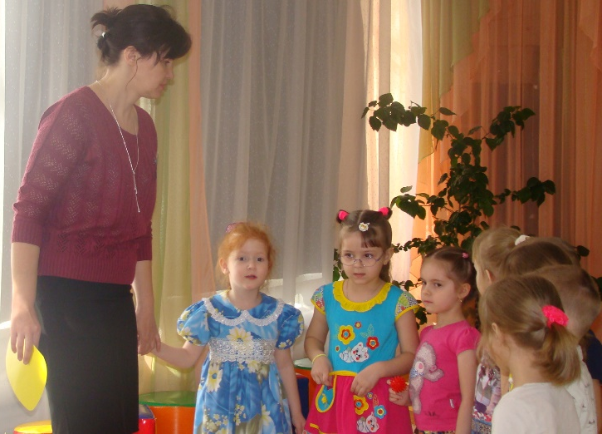

26 марта 2015 года в МБДОУ «Детский сад №206» завершила работу региональная методическая школа для педагогов дошкольного образования. Школа проводится в Алтайском крае в пятый раз. С каждым годом количество участников методической школы растет. Ежегодная методическая школа является площадкой для развития профессиональной компетентности ее участников, обмена опытом, определения перспектив профессиональной деятельности, выявления проблемных зон в организации образовательного процесса с детьми дошкольного возраста.
Коллектив педагогов МБДОУ «Детский сад №206» представил свой опыт работы по познавательному развитию детей дошкольного возраста на материалах краеведения. Были представлены презентации предметно пространственной среды и занятия по биоэтике с детьми старших групп.

